# Neukirchen 2025

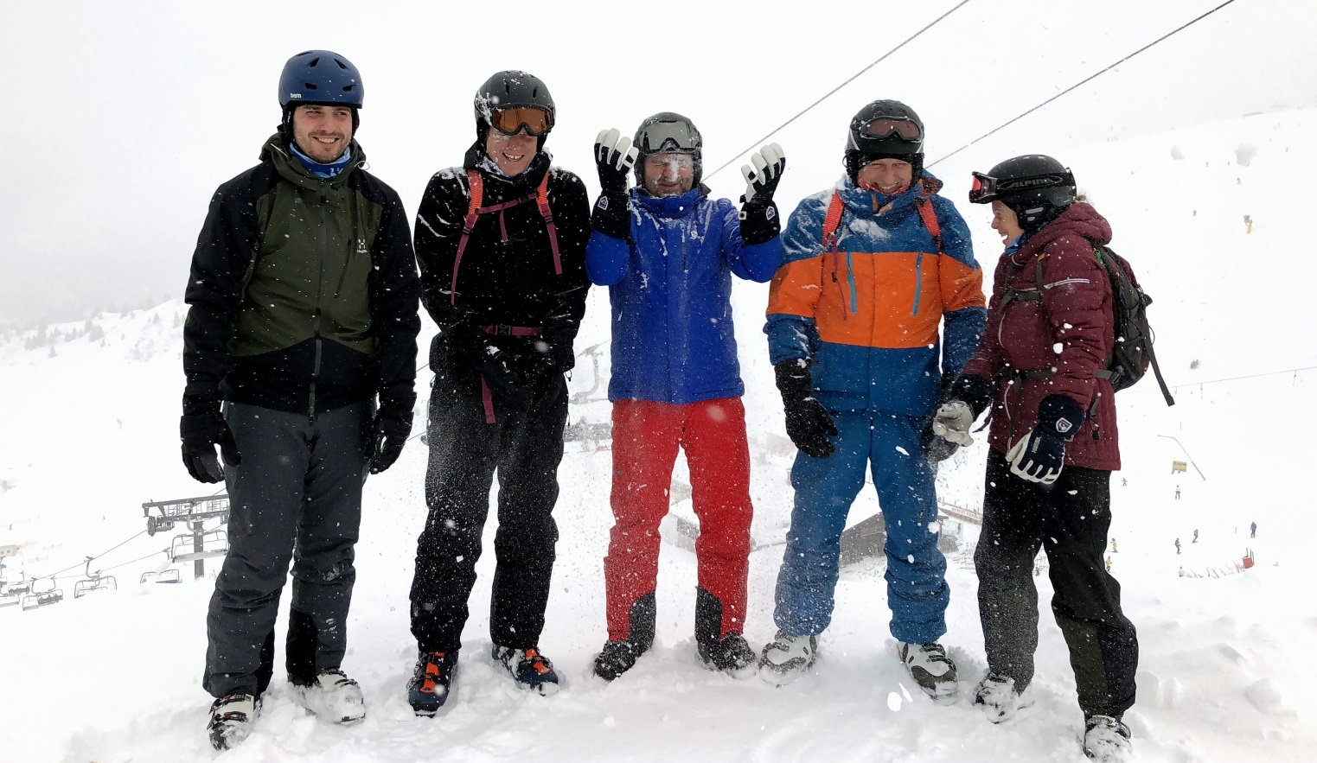

Fredag uge 6 til torsdag uge 7

NYTTIG INFORMATION

Med dette brev får du og dine forældre en række oplysninger og nyttige informationer om rejsen og turen. Vi opfordrer til, at dine forældre læser materialet igennem sammen med dig. Du finder oplysninger om:

* rejseplan
* at rejse med Ungdomsskolen
* deltagerpris
* indkvartering – mad
* lommepenge
* skitse til dagprogram
* regler og aftaler
* deltagerliste
* kort over skiområdet
* Pakkeliste (forslag)

REJSEPLAN

FREDAG uge 6

kl. 13.30 Bus afgang fra:

- Struer, Parkalle 4, Struer

Husk at møde i god tid!

kl. 14.20 Bus afgang fra:

- Ringkøbing Skole, Rindumvej 1

Vi mødes senest 14.15

Fordeling af pladser i bussen ønskes til forberedelsesdagen den 18. januar.

LØRDAG 08.00 Ankomst Neukirchen (morgenmad og udlevering af udstyr)

ONSDAG ca. 18.00 Afgang Neukirchen

TORSDAG 12.00 Ankomst Birkmosevej 32, Ringkøbing

12.45 Ankomst Parkalle 4, Struer  
Tiderne er ca. tider og de unge skriver/ringer når vi nærmer os.

AT REJSE MED UNGDOMSSKOLEN

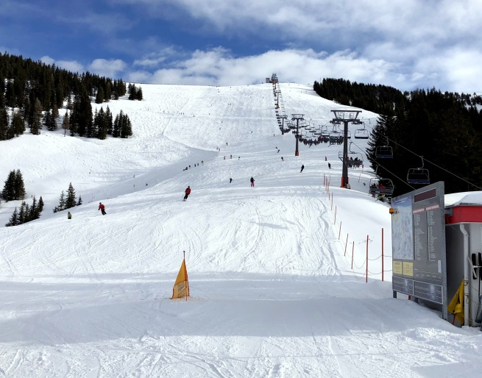

Når du rejser med Ungdomsskolen, er du på en studie/skolerejse. Vi lover dig en veltilrettelagt rejse, hvor kultur, udfordringer, aktivitet og sociale fællesskaber vægtes højt.

Du skal deltage i de obligatoriske forberedelser inden turen.

Ungdomsskolerejser er totalt alkohol- og rusmiddelfri og vi forventer, at du deltager positivt og aktivt i såvel forberedelsesaktiviteter såvel som selve rejsen.

HVORFOR TAGE PÅ SKITUR MED UNGDOMSSKOLEN?

Skitur med Ungdomsskolen giver dig muligheden for sammen med dine venner/veninder at få nogle aktive, sjove og sociale oplevelser sammen både på ski såvel som om aftenen. Hver formiddag starter vi med skiskole, der er tilpasset niveau uanset om du har været afsted 20 gange eller aldrig har prøvet det før. Om aftenen laver vi fælles et program, der planlægges på forberedelsesdagen med fx kælketur, videodagbog, picnic mm.

DELTAGERBETALING

Prisen inkluderer:

* bustransport tur/retur
* 4 nætter på Gasthof Venedigerblick
* aftensmad alle dage (sandwich til busturen ud)
* morgenmad alle dage
* leje af ski, hjelm og støvler
* Europæiske rejseforsikring (erstatter ikke egen rejseforsikring)
* forberedelse inkl. Materialer

MAD OG DRIKKE

Morgenmad er med i prisen og indtages på Gasthof Venedigerblick

Frokost er for deltagernes egen regning og kan typisk bestå af spaghetti, sandwich eller lignende - priser får eleverne til forberedelsesdagen den 18. januar, men forvent ca. 15 Euro pr. frokost inkl. drikkevarer.

Aftensmad er med i prisen og indtages fælles på Gasthof Venedigerblick.

Fredag aften er der sandwiches i bussen.

Lørdag morgen er der morgenmad, når vi ankommer på hotellet i Neukirchen.

Vi stopper ikke ved grænsen, så husk at medbringe lidt drikkevarer, snack mm. til busturen. Undervejs på turen vil der selvfølgelig blive holdt pauser, hvor der kan ”tankes” op.

INDKVARTERING

Vi skal bo på Gasthof Venedigerblick

Hotellet er centralt beliggende og der er ”ski-in” og skibus, der kører den korte tur til gondolen.

[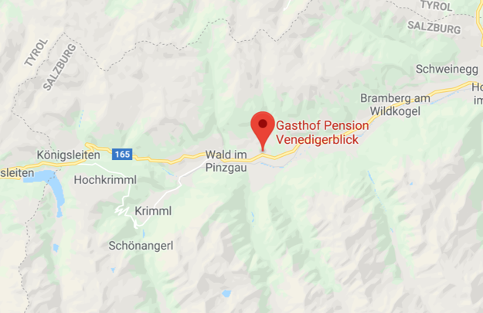](http://www.hojmark.dk/soeg?s=munchnerhof)

Der er bad, toilet og linned på alle værelser.

Deltagerne indkvarteres på

flersengsværelser (6-8 personer) – fordeling sker til forberedelsesdagen den 6. Januar.

Se mere på: <http://www.alfatravel.dk/artikel/grupperejser_studierejser_skirejser_indkvartering_hoteller_oestrig_neukirchen.html>

TURLEDERE



**Ungdomsskolen Ringkøbing-Skjern**

Kathe Flydtkjær

Jesper Jensen

Bimme Andersen

Allan Østergaard 51715140 [allan.oestergaard@rksk.dk](mailto:allan.oestergaard@rksk.dk)

Olga Pedersen 99741820 [olga.pedersen@rksk.dk](mailto:olga.pedersen@rksk.dk)

**Struer Ungdomsskole**

Simon Hanghøj

Andrea Birk  
Steen Hatting

Thomas Poulsen 40577178 [trp@struer.dk](mailto:trp@struer.dk)

LOMMEPENGE

Det er meget individuelt, hvor meget man bruger på en skitur. De fleste måltider og leje af udstyr er indregnet i deltagerprisen. Så dine lommepenge skal reelt kun dække din frokost, evt. aktiviteter udenfor programmet og naturligvis, hvis du vælger at ville shoppe lidt (vi anbefaler dog, at man køber skiudstyr i samråd med forældre).

Man kan enten medbringe kontanter (Euro – kursen er ca. 7,5) eller lidt kontanter (Euro) og et Master Debit kort (bemærk gebyr for at hæve i automater).

NB: Flere af restaurationerne modtager ikke betalingskort, hvis du skal betale mindre end 10 euro, så det er godt at have kontanter med til fx en kop kakao om eftermiddagen. Husk ”toiletpenge”/småmønter til rastepladserne i Tyskland.

Du skal selv opbevare dine penge og værdier, men vi anbefaler, at det ikke opbevares ”løst” på værelset (gode råd følger på sidste forberedelsesmøde).



DAGSPROGRAM

Programmet er foreløbigt og der kan forekomme ændringer

NB. Vi står på ski hele dagen og vi kan først komme på hotellet ca. kl. 16.00

**Fredag**

Afrejse jf. ovenstående plan

**Lørdag**

Ankomst Neukirchen. Bagagen opmagasineres på hotellet, da vi først har værelserne fra om eftermiddagen.

**Morgen:** Vi spiser samlet morgenmad hvorefter vi tager fælles bus til skiudlejningen. Her får vi udleveret udstyr inden turen går op på bjerget. De øvede får udleveret udstyr først og bliver sendt af sted, så vi har god tid til at hjælpe de uøvede med at få udleveret udstyr.

Hver formiddag er der skiskole, hvor eleverne deles efter niveau.

**Frokost:** Efter frokost er der mulighed for at stå på ski i selvvalgte grupper, men man kan også køre sammen med de voksne, som tager grupper med rundt. Nybegynderne fortsætter som udgangspunkt på skiskole om eftermiddagene de første to dage.

Sidst på eftermiddagen indkvarterer vi os på værelserne inden vi mødes til aftensmad. Der er ikke mulighed for at komme ind på hotellet før efter 16.00.

**Aften:** Hver aften vil der være fælles aktiviteter i form af ”videodagbog”, uddeling af ”hatten” mm.

Den store ”Pub-Ski-quiz”

Vi slutter aftenen af med at gennemgå næste dags program

**Søndag**

Vi starter med tidlig morgenmad inden vi gør klar til at stå på ski. Hver formiddag er der skiskole, hvor eleverne deles efter niveau.

**Frokost:** Efter frokost er der mulighed for at stå på ski i selvvalgte grupper, men man kan også køre sammen med de voksne, der tager grupper med rundt. Nybegynderne fortsætter som udgangspunkt på skiskole om eftermiddagene de første to dage.

Eftermiddagen sluttes af på verdens længste kælkebane (14 km.)

**Aften:** Hver aften vil der være fælles aktiviteter i form af ”videodagbog”, uddeling af ”hatten” mm.

Vi slutter aftenen af med at gennemgå næste dags program.

**Mandag**

**Morgen:** Vi starter med tidlig morgenmad inden vi gør klar til at stå på ski. Hver formiddag er der skiskole, hvor eleverne deles efter niveau.

**Frokost:** Efter frokost er der mulighed for at stå på ski i selvvalgte grupper, men man kan også køre sammen med de voksne, der tager grupper med rundt.

**Aften:** Hver aften vil der være fælles aktiviteter i form af ”videodagbog”, uddeling af ”hatten” mm.

Spilaften og ”udendørs leg” (tricks, kælk, Twister, kakao mv.)

Vi slutter aftenen af med at gennemgå næste dags program

**Tirsdag**

**Morgen:** Vi starter med tidlig morgenmad inden vi gør klar til at stå på ski. Hver formiddag er der skiskole, hvor eleverne deles efter niveau.

**Aften:** Hver aften vil der være fælles aktiviteter i form af ”videodagbog”, uddeling af ”hatten” mm.

Tirsdag aften skal vi se nogle af de film, der er blevet optaget i løbet af turen.

Tirsdag aften skal der også pakkes på værelserne, så vi er klar til at checke ud onsdag morgen.

Vi slutter aftenen af med at gennemgå næste dags program

**Onsdag**

Vi starter med morgenmad inden vi checker ud fra værelserne. Herefter gør vi klar til at stå på ski.

Skiløb i selvvalgte grupper.

**Frokost:** Sidst på eftermiddagen afleverer vi udstyret tilbage, klæder om og spiser aftensmad inden turen går mod Danmark igen.

**Torsdag**

Ankomst Ringkøbing-Skjern om formiddagen  
Ankomst Struer til frokost

NYTTIGE HJEMMESIDER

* riskus.dk
* ungstruer.dk
* Facebook
  + Ungdomsskole ski 2025 (alle (både unge og forældre) opfordres til at melde sig ind i gruppen).
* Rejseselskabet - <http://www.alfatravel.dk/skirejser/oestrig/neukirchen/grupperejser/studierejser.html?gclid=CjwKCAjwx7DeBRBJEiwA9MeX_IeuSIJ9i0cIdFRXh0Zs4Wpok_2tNB0iuZeFI_Keg8LQaFHn1FDBrxoC4tgQAvD_BwE>



REGLER

Vi vil gøre **ALT** for, at alle får en god og uforglemmelig tur. Derfor forventer vi, at DU følger ledernes anvisninger, overholder alle aftaler og bruger din sunde fornuft.

Husk, at vi er gæster i et fremmed land og samtidig er vi repræsentanter for Ringkøbing-Skjern Ungdomsskole.

Vi understreger, at ifbm. **ALLE** ture og aktiviteter med Ungdomsskolen siger ”NEJ TAK” til alkohol, rusmidler, energidrikke, snus, damp og røg.

Er der forhold i form af medicin, personlige hensyn e.l., så husk at tage kontakt til Ungdomsskolen i god tid!

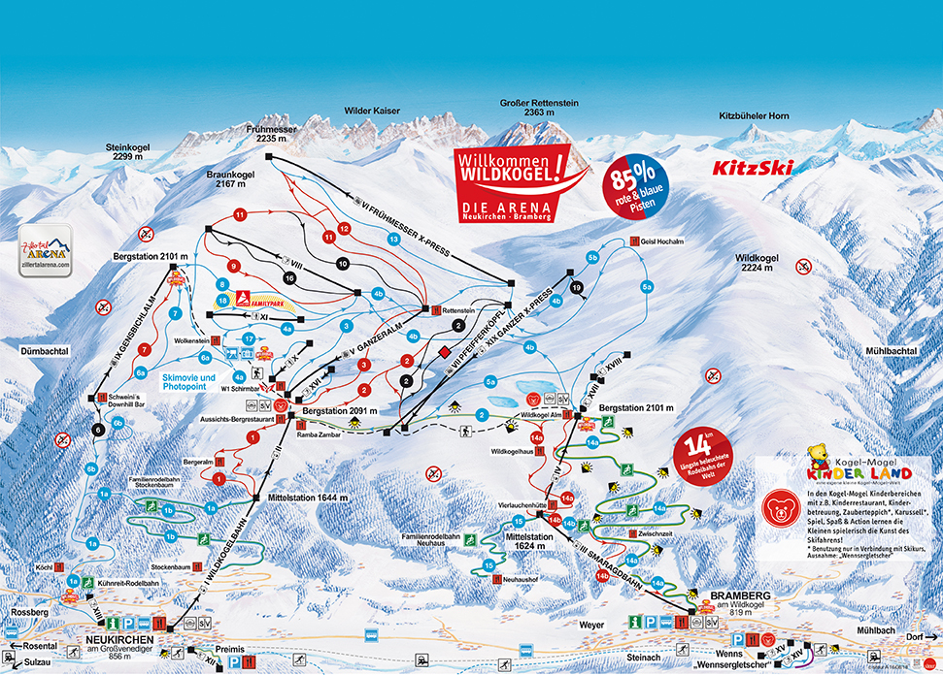

TIPS OG FIDUSER TIL REJSEN

* Husk mærkeseddel til din taske/kuffert **(du kan ikke få fat i din kuffert før, vi når Neukirchen).**
* Husk en lille taske til håndbagage, hvor du fx putter: tæppe, pude, madpakke, toiletgrej, infomappe, pas, sygesikring (gult + blåt), bøger, Ipod m.v.
* Tænk dig om, når du pakker din **ENE** kuffert eller taske.
* Lad ikke værdigenstande ligge og flyde, når I forlader hotelværelset.
* Mindst tre sammen og husk jeres ID kort med adresse på hotellet og tlf. nr. til lærerne.
* Husk at give besked, hvis I bliver forsinket (Allan 5171 5140, Thomas 4057 7178 (husk +45 foran nummeret)).
* Slå Dataroaming fra på telefonen og tjek selv, hvad sms og opkald koster hos dit selskab (er ofte markant dyrere). Der er WIFI på hotellet (receptionsområdet) det koster 1 euro pr time. Der er gratis WIFI på flere af restaurationerne.
* Overhold alle aftaler og brug din sunde fornuft

FORSLAG TIL HUSKELISTE

**Busturen**

Tæppe Hovedpude Bøger eller blade

Drikkevarer/snacks Madpakke* / frugt Tandbørste og tandpasta

Håndsæbe Lille håndklæde **Pas**

Penge Evt. fotografiapparat Medicin**

”tissepenge” *** Mobiltelefon**** _______________

Små spil **Sygesikringsbevis (blå + gul)**

* Vi holder ’tisse’- og spisepauser med mellemrum, hvor du evt. kan købe noget mad.

**Ungdomsskolen medbringer ingen medicin (heller ikke hovedpinetabletter), men vi har bl.a. bandager og vableplaster med. (husk at give besked, hvis du har medicin med)

*** Det koster penge at benytte toiletter på rastepladserne i Tyskland (0,70 €, men du får en rabatkupon på 0,50 € retur)

**** Det er en god idé at slukke for data på din mobiltelefon, når vi har passeret grænsen

------------------------------------------------------------------------------------------------------------------------

# Hotellet

Toiletartikler Evt. nattøj Evt. badetøfler

Evt. hjemmesko Alm. strømper Bukser

Udendørs fodtøj Vækkeur Kuglepen

Badetøj Skjorter/bluser/trøjer Evt. føntørrer (aftal på værelset)

Undertøj 3-4 stikdåse _________________

Håndklæder Sengelinned _________________

------------------------------------------------------------------------------------------------------------------------

# Skiløb

Skihandsker Skibukser Skijakke

Skisokker Skibriller (vigtigt) Hjelmhue*

Solcreme (vigtigt) Varm hue, eller * Evt. lille rygsæk

Skiundertøj Varm trøje Evt. rygskjold

Chokoladekiks e.a. Rullekravetrøje _________________

Plastflaske til vand Læbepomade (vigtigt) _________________

* Hjelmhue: da vi alle skal bruge skihjelm, er det en god idé at have en hjelmhue i lommen, hvis vejret bliver dårligt.